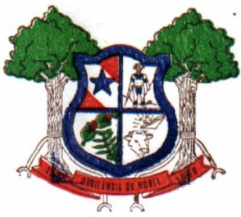
ESTADO DO PARÁ
CAMARA MUNICIPAL DE OURILÂNDIA DO NORTE

EDITAL DE PUBLICAÇÃO Nº 003/2022

O PRESIDENTE DA CÂMARA MUNICIPAL DE OURILANDIA DO NORTE, Sr. Renivaldo Martins Nunes, no uso de suas atribuições legais, conferidas na alínea “b” inciso XVI do art.20 e § 5º do art. 148; parágrafo único art. 173 do Regimento Interno, torna público a 1ª Sessão Extraordinária do 1º período do segundo ano da nona Legislatura da Câmara Municipal, que será realizada no dia 10 de janeiro de 2022, às 9:00 horas, no Plenário Vantuir Romão, figurando pauta as seguintes matérias:

- Projeto de Lei nº 001/2022 – Altera o piso salarial base dos servidores integrantes do quadro de pessoal da Prefeitura Municipal de Ourilândia do Norte e dá outras providências.

Gabinete da presidência 07 de janeiro 2022.

RENIVALDO MARTINS NUNES
VEREADOR PRESIDENTE

